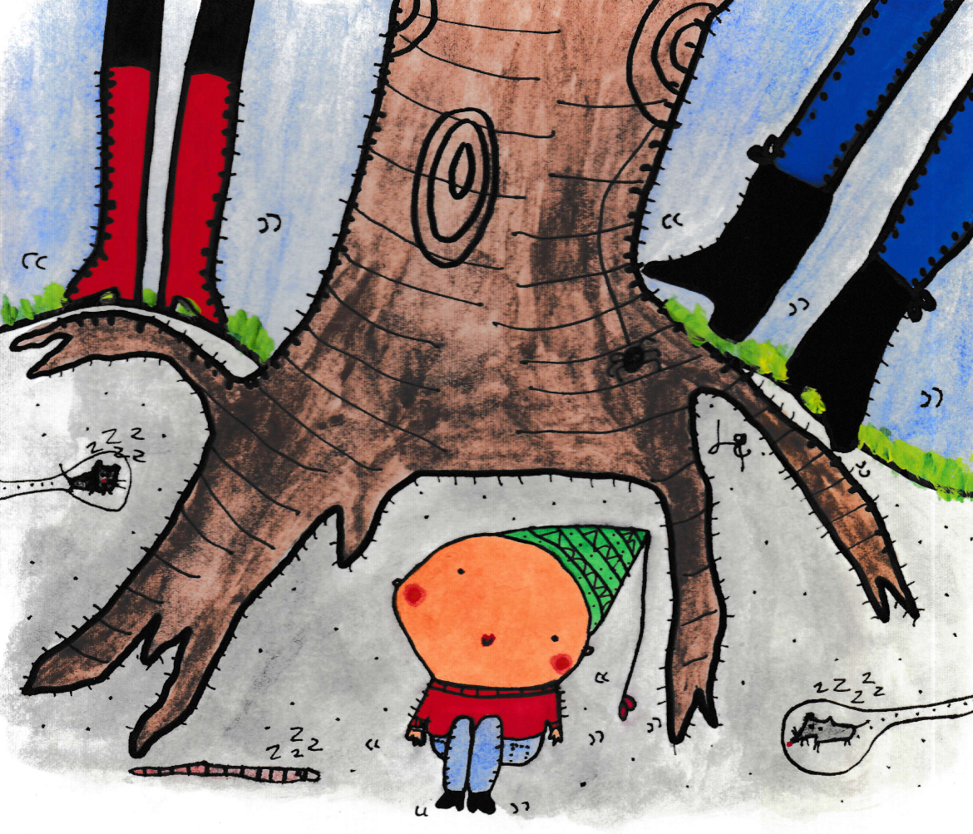
Fötter och rötter
En föreställning för barn 1,5-3 år
Av och med Sagofen Isadora
Bild: Jenny Funestad

